EPAM University Programs

DevOps external course

Module 2 Virtualization and Cloud Basic

TASK 2.2

ЧАСТИНА 1. РОБОТА З VIRTUALBOX

1. Перший запуск VirtualBox та віртуальної машини (VM).

1.1 Ознайомитись зі структурою керівництва користувача VirtualBox [1]

1.2 З офіційного сайту VirtualBox [2] завантажити останню стабільну версію VirtualBox відповідно до хостової операційної системи (ОС), що встановлена на робочому місці студента. Для ОС Windows файл може називатися, наприклад, VirtualBox-6.0.12-133076-Win.exe. Провести інсталяцію VirtualBox.

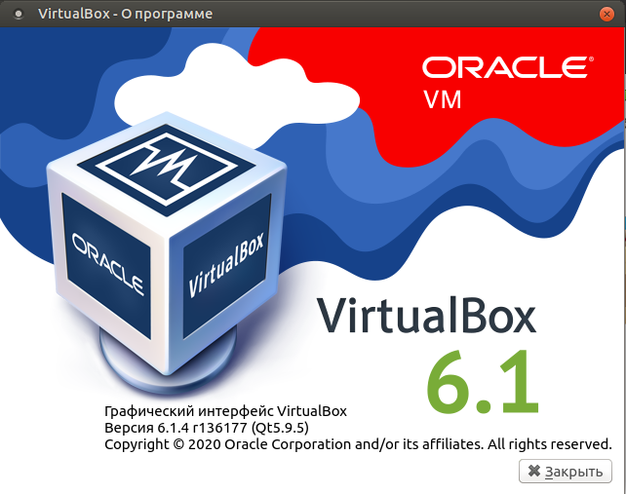

1.2 Завантажити з офіційного сайту останню стабільну версію образу ОС Ubuntu Desktop або Ubuntu Server [3].

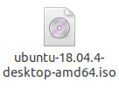

1.3 Створити VM1 та провести інсталяцію ОС Ubuntu користуючись інструкціями [1, п.1.7]. Ім’я машини задати як «ім’я хостової машини»\_«прізвище студента»

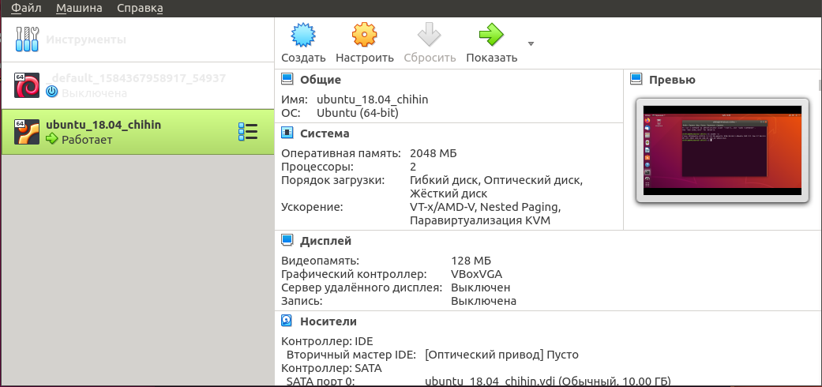

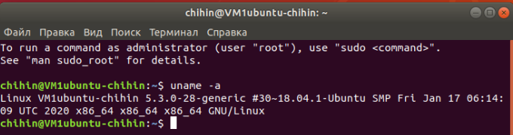

1.4 Ознайомитись з можливостями керування VM1 – запуск, зупинка, перезавантаження, збереження стану, використання Host key та комбінацій клавіш, захват миші та ін. [1, п.1.8].

To start VM:

* Double-click on the VM's entry in the list in the VirtualBox Manager window.
* Select the VM's entry in the list in the VirtualBox Manager window, and click Start at the top of the window.
* Go to the VirtualBox VMs folder in your system user's home directory. Find the subdirectory of the machine you want to start and double-click on the machine settings file. This file has a .vbox file extension.

1.5 Клонувати існуючу VM1, створивши VM2 [1, п.1.13].

Start the wizard by clicking Clone in the right-click menu of the VirtualBox Manager's machine list or in the Snapshots view of the selected VM.

Specify a new Name for the clone. You can choose a Path for the cloned virtual machine, otherwise Oracle VM VirtualBox uses the default machines folder.

The Clone Type option specifies whether to create a clone linked to the source VM or to create a fully independent clone:

* Full Clone: Copies all dependent disk images to the new VM folder. A full clone can operate fully without the source VM.
* Linked Clone: Creates new differencing disk images based on the source VM disk images. If you select the current state of the source VM as the clone point, Oracle VM VirtualBox creates a new snapshot.

The Snapshots option specifies whether to create a clone of the current machine state only or of everything.

* Everything: Clones the current machine state and all its snapshots.
* Current Machine State and All Children:. Clones a VM snapshot and all its child snapshots.

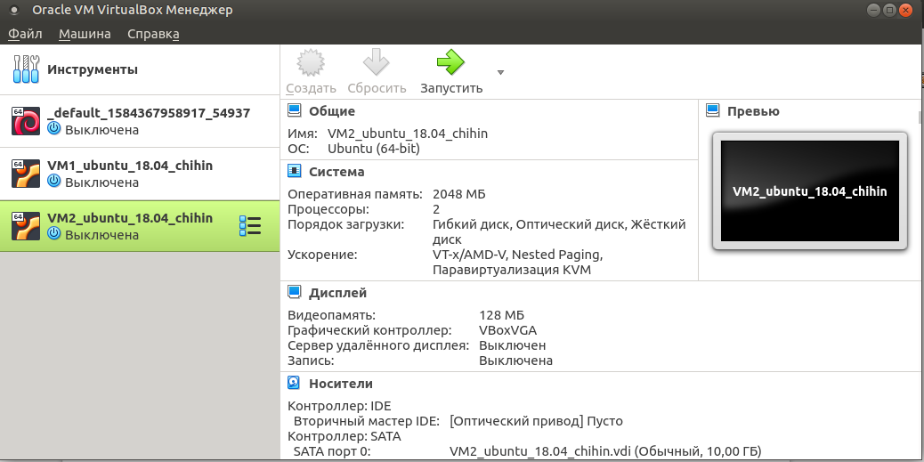

1.6 Створити групу з двох VM: VM1, VM2 та вивчити функції, що відносяться до груп [1, п.1.9].

The following features are available for groups:

* Create a group using the VirtualBox Manager. Do one of the following:
  + Drag one VM on top of another VM.

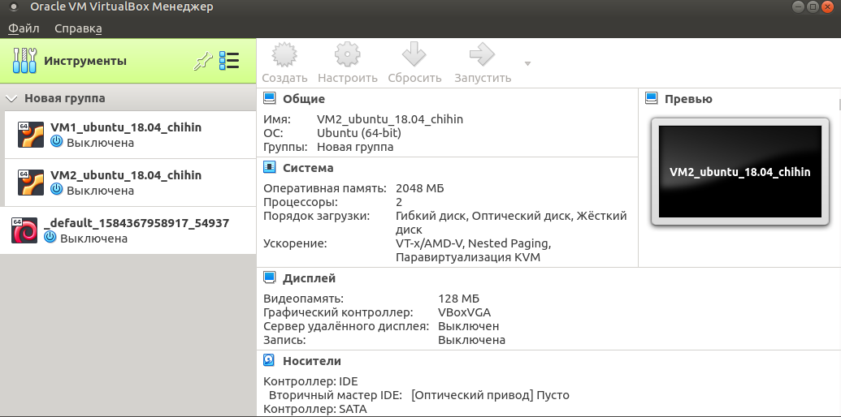

* + Select multiple VMs and select Group from the right-click menu.
* Create and manage a group using the command line. Do one of the following:
  + Create a group and assign a VM.
  + Detach a VM from the group, and delete the group if empty.
* Create multiple groups.
* Create nested groups, having a group hierarchy.
* The following is a summary of group commands: Start, Pause, Reset, Close (save state, send shutdown signal, poweroff), Discard Saved State, Show in File System, Sort.

1.7 Для VM1 змінюючи її стан, зробити кілька різних знімків, утворивши розгалужене дерево знімків [1, п.1.10].

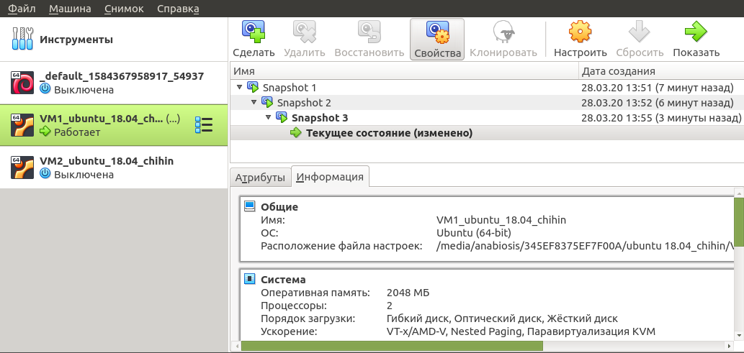

1.8 Зробити експорт VM1, файл \*.ova зберегти на мережному диску зі спільним доступом. На цьому ж диску обрати файл \*.ova, що створений іншим студентом та імпортувати його [1, п.1.14].

2. Конфігурація віртуальних машин

2.1 Вивчити можливості налаштування VM (загальні налаштування, системні параметри, дисплей, зберігання, аудіо, мережі тощо).

In the Basic tab of the General settings category, you can find these settings:

* Name: The name of the the VM, as shown in the list of VMs in the main VirtualBox Manager window.
* Type: The type of the guest OS for the VM.
* Version: The version of the guest OS for the VM.

The following settings are available in the Advanced tab:

* Snapshot Folder: By default, Oracle VM VirtualBox saves snapshot data together with your other Oracle VM VirtualBox configuration data.
* Shared Clipboard: You can select here whether the clipboard of the guest OS should be shared with that of your host.
* Drag and Drop: This setting enables support for drag and drop. Select an object, such as a file, from the host or guest and directly copy or open it on the guest or host.

The System category groups various settings that are related to the basic hardware that is presented to the virtual machine.

On the Motherboard tab, you can configure virtual hardware that would normally be on the motherboard of a real computer.

The following tabs are available for configuring the display for a virtual machine.

* Video Memory: Sets the size of the memory provided by the virtual graphics card available to the guest, in MB.
* Monitor Count: With this setting, Oracle VM VirtualBox can provide more than one virtual monitor to a virtual machine. I
* Scale Factor: Enables scaling of the display size. F
* Graphics Controller: Specifies the graphics adapter type used by the guest VM. The following options are available:
  + VBoxSVGA: The default graphics controller for new VMs that use Windows 7 or later.
  + VBoxVGA: Use this graphics controller for legacy guest OSes.
  + VMSVGA: Use this graphics controller to emulate a VMware SVGA graphics device.
  + None: Does not emulate a graphics adapter type.
* Enable 3D Acceleration: If a virtual machine has Guest Additions installed, you can select here whether the guest should support accelerated 3D graphics.
* Enable 2D Video Acceleration: If a virtual machine with Microsoft Windows has Guest Additions installed, you can select here whether the guest should support accelerated 2D video graphics.

On the Remote Display tab, if the VirtualBox Remote Display Extension (VRDE) is installed, you can enable the VRDP server that is built into Oracle VM VirtualBox. This enables you to connect to the console of the virtual machine remotely with any standard RDP viewer, such as mstsc.exe that comes with Microsoft Windows. On Linux and Oracle Solaris systems you can use the standard open source rdesktop program.

The Audio section in a virtual machine's Settings window determines whether the VM will detect a connected sound card, and if the audio output should be played on the host system.

To enable audio for a guest, select the Enable Audio check box. The following settings are available:

* Host Audio Driver: The audio driver that Oracle VM VirtualBox uses on the host. On a Linux host, depending on your host configuration, you can select between the OSS, ALSA, or the PulseAudio subsystem. On newer Linux distributions, the PulseAudio subsystem is preferred.
* Audio Controller: You can choose between the emulation of an Intel AC'97 controller, an Intel HD Audio controller, or a SoundBlaster 16 card.
* Enable Audio Output: Enables audio output only for the VM.
* Enable Audio Input: Enables audio input only for the VM.

The Network section in a virtual machine's Settings window enables you to configure how Oracle VM VirtualBox presents virtual network cards to your VM, and how they operate.

2.2 Провести налаштування USB для підключення USB-портів хостової машини до VM [1, п.3.11].

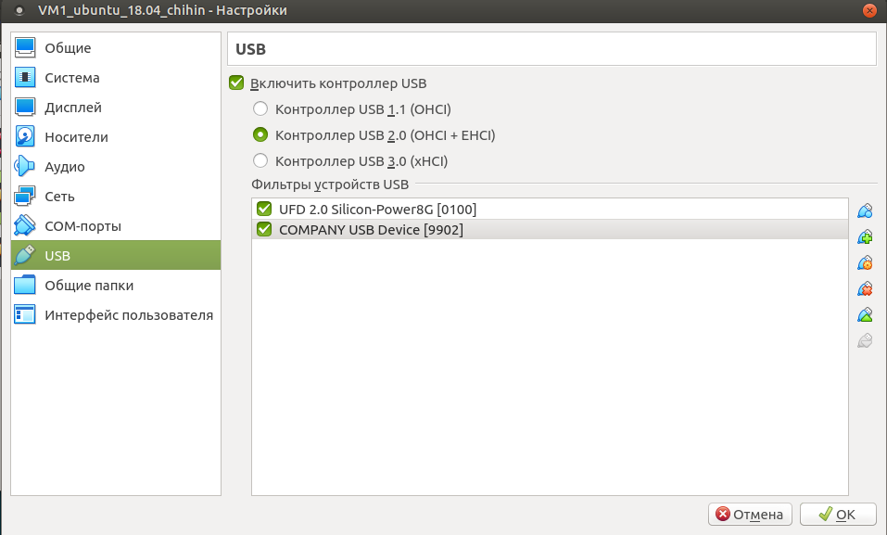

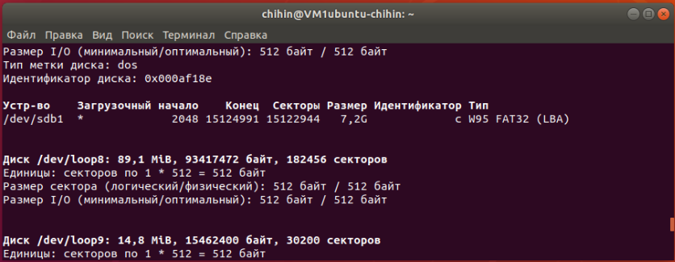

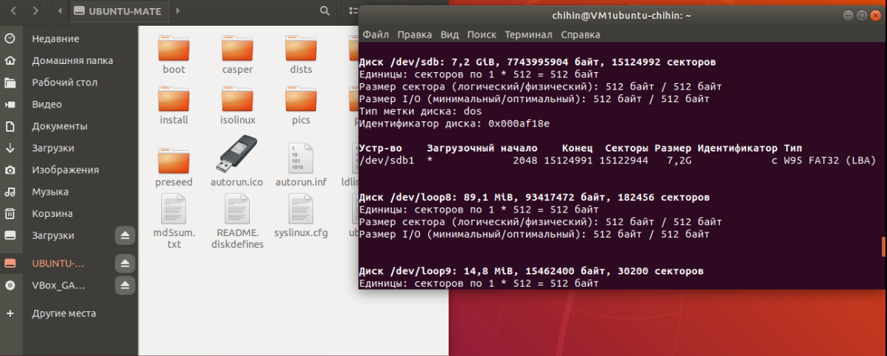

1. Install - Oracle VM VirtualBox Extension Pack to use USB 2.0 or USB 3.0

2.Add user to group vboxusers:

sudo adduser $USER vboxusers

3. reboot or logout/login

After that you can use USB-drive on your VM.

2.3 Провести налаштування спільної папки для обміну даними між віртуальною машиною та хостом [1, п.4.3].

There are several ways in which shared folders can be set up for a virtual machine:

* In the window of a running VM, you select Shared Folders from the Devices menu, or click on the folder icon on the status bar in the bottom right corner.
* If a VM is not currently running, you can configure shared folders in the virtual machine's Settings dialog.
* From the command line, you can create shared folders using VBoxManage, as follows:

VBoxManage sharedfolder add "VM name" --name "sharename" --hostpath "C:\test"

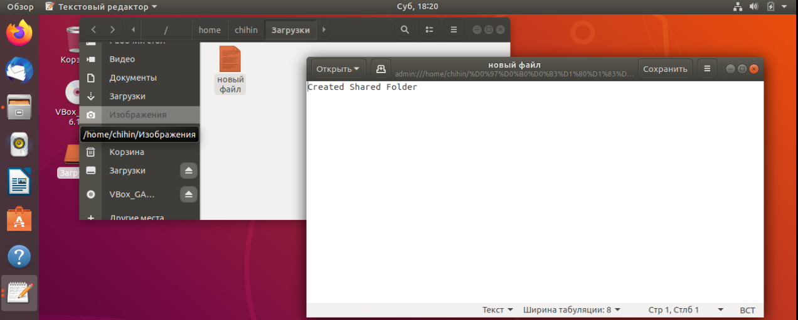

2.4 Провести налаштування різних режимів роботи мережі для VM1, VM2. Перевірити наявність зв’язку між VM1, VM2, Host, Internet для різних режимів роботи мережі. Для цього можна використати команду ping. Скласти відповідну таблицю можливих зав’язків.

Bridge mode:

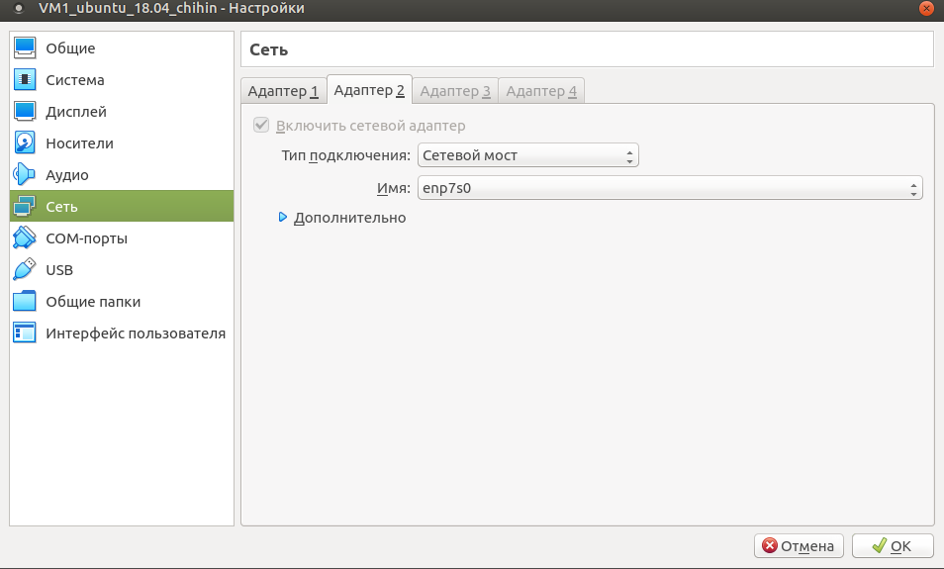

Host ip — 192.168.0.101

VM1 ip — 192.168.0.106

VM2 ip — 192.168.0.107

ping VM1 → Host:

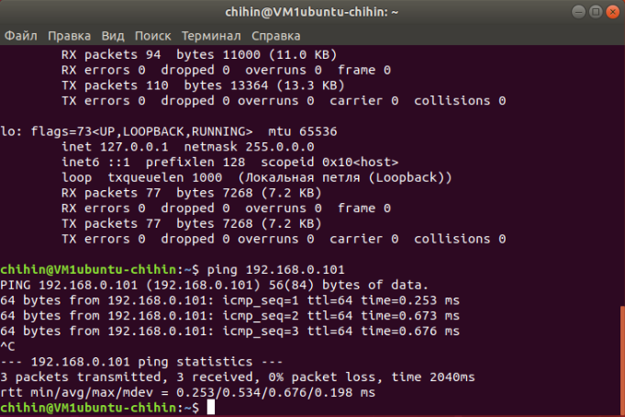

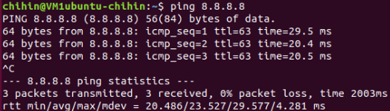

ping VM1 → VM2:

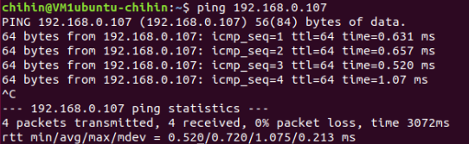

| Mode | VM→Host | VM←Host | VM1↔VM2 | VM→Net/LAN | VM←Net/LAN |
| --- | --- | --- | --- | --- | --- |
| Host-only | + | + | + | – | – |
| Internal | – | – | + | – | – |
| Bridged | + | + | + | + | + |
| NAT | + | [Port forward](https://www.virtualbox.org/manual/ch06.html" \l "natforward) | – | + | [Port forward](https://www.virtualbox.org/manual/ch06.html" \l "natforward) |
| NATservice | + | [Port forward](https://www.virtualbox.org/manual/ch06.html" \l "network_nat_service) | + | + | [Port forward](https://www.virtualbox.org/manual/ch06.html" \l "network_nat_service) |

3. Робота з CLI через VBoxManage.

3.1 Запустити командний рядок cmd.exe.

3.2 Вивчити призначення та виконати основні команди VBoxManage list, showvminfo, createvm, startvm, modifyvm, clonevm, snapshot, controlvm [1, п.8].

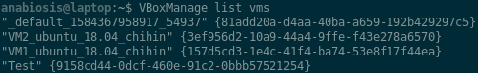

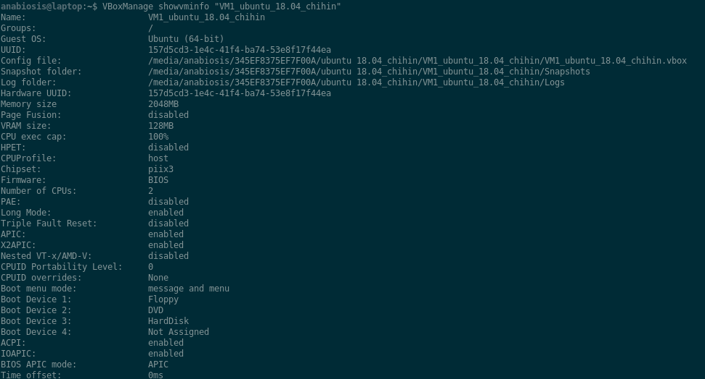

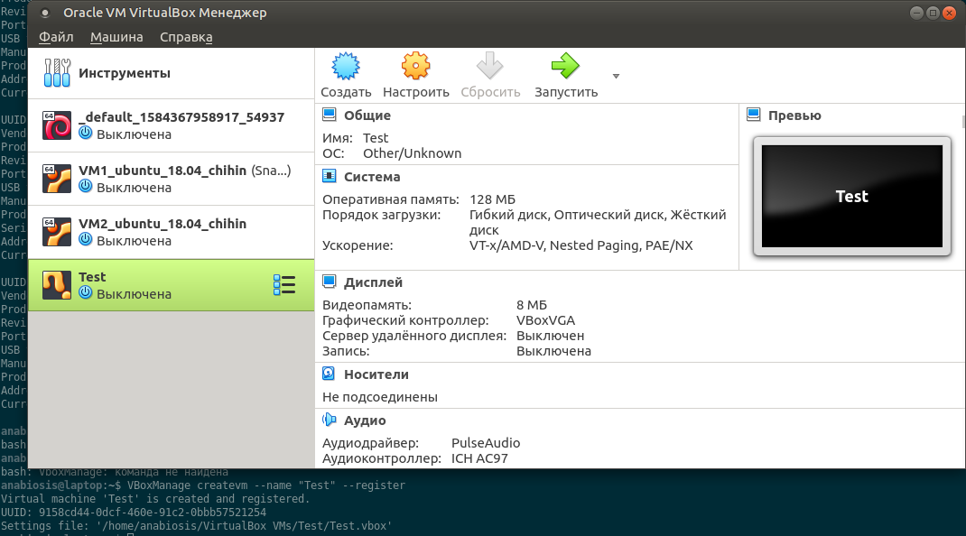



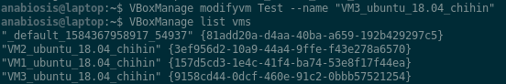

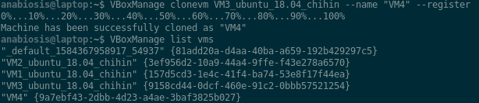

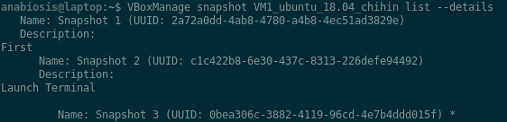

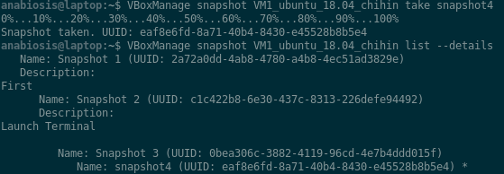



ЧАСТИНА 2. РОБОТА З VAGRANT

1. Завантажити необхідну версію Vagrant відповідно інструкціям [5] та відповідно до хостової операційної системи (ОС), що встановлена на робочому місці студента. Для ОС Windows файл може називатися, наприклад, vagrant\_2.2.0\_x86\_64.msi. Провести інсталяцію Vagrant. Перевірити наявність шляху до Vagrant bin у змінній Path (My computer -> Properties -> Advanced system settings-> Advanced -> Environment Variables).





2. Запустіть powershell. Створіть папку «прізвище студента» (англійською мовою). В цьому прикладі створимо папку vagrant\_test. Далі заходимо в папку.

3. Проведемо ініціалізацію оточення з вказівкою боксу Vagrant за замовчуванням: init hashicorp/precise64

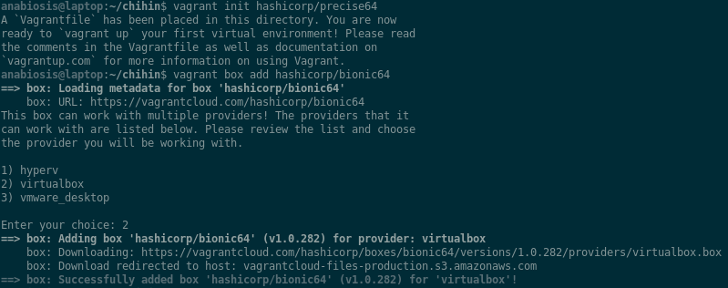

4. Запускаємо vagrant up та спостерігаємо за повідомленнями під час завантаження та запуску VM.

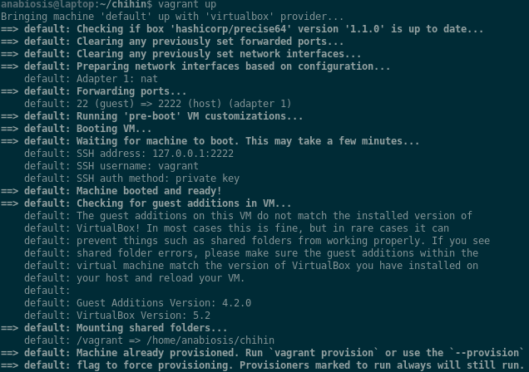

5. Підключаємося до VM за допомогою програми PuTTY (завантажити можна з [6]), використовуючи SSH, IP-адресу та порт що вказані вище (127.0.0.1:2222). За замовчуванням login – vagrant та password також vagrant.

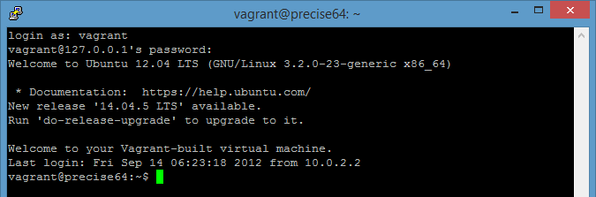

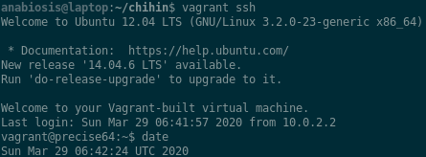

6. Зафіксуйте дату та час, виконавши команду date



7. Зупиніть та видаліть створену VM.

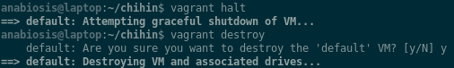

8. Створити тестову середу з двох серверів, використовуючи інструкції [7]. Параметри серверів задаються викладачем або обираються самостійно студентом.

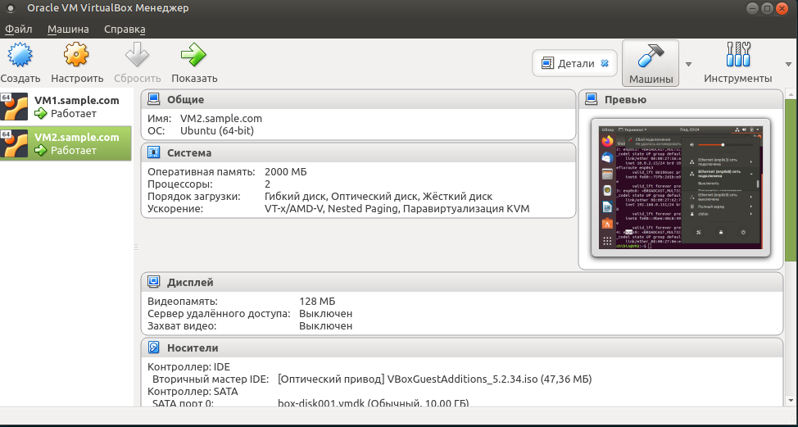

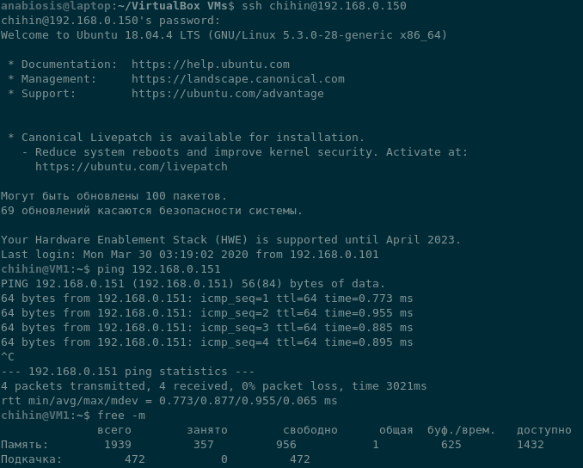

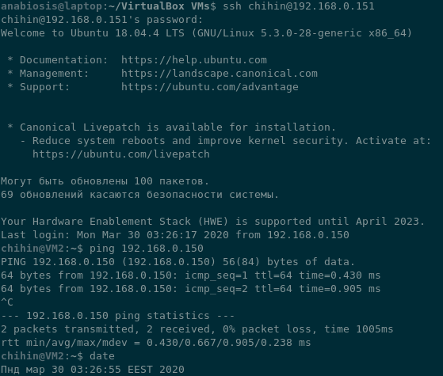

9. Створити власний Vagrant box, використовуючи інструкції [8] та вимоги, що визначає викладач або обирає студент.

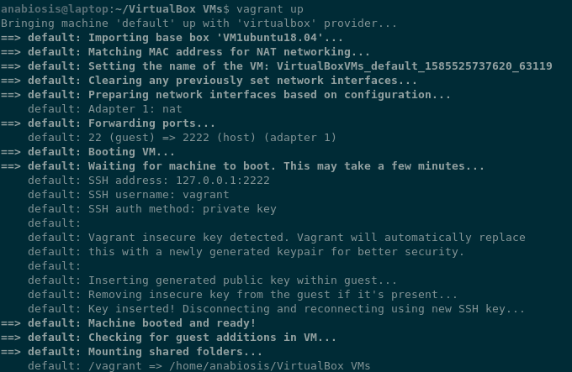

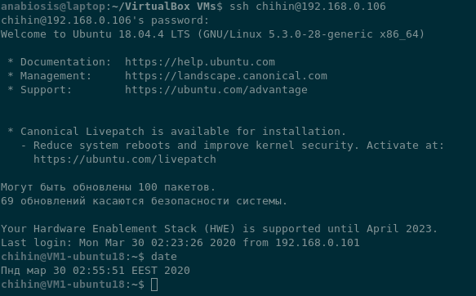

ПЕРЕЛІК ПОСИЛАНЬ

1. Oracle VM VirtualBox.User Manual https://www.virtualbox.org/manual/  
2. Офіційна сторінка VirtualBox https://www.virtualbox.org/  
3. Сторінка завантаження Ubuntu https://ubuntu.com/download  
4. Сторінка документації Vagrant https://www.vagrantup.com/docs/index.html  
5. Сторінка з інструкціями щодо інсталяції Vagrant  
https://www.vagrantup.com/docs/installation/index.html  
6. Сторінка завантаження PuTTY https://www.putty.org/  
7. Робота з vagrantfile http://sysadm.pp.ua/linux/sistemyvirtualizacii/vagrantfile.html  
8. Створення власного Vagrant box http://sysadm.pp.ua/linux/sistemyvirtualizacii/vagrant-box-creation.html